Добавляем жесты  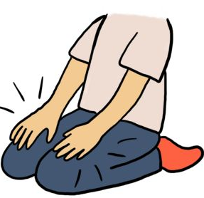        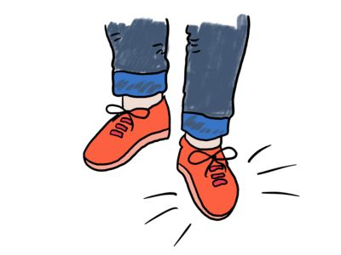  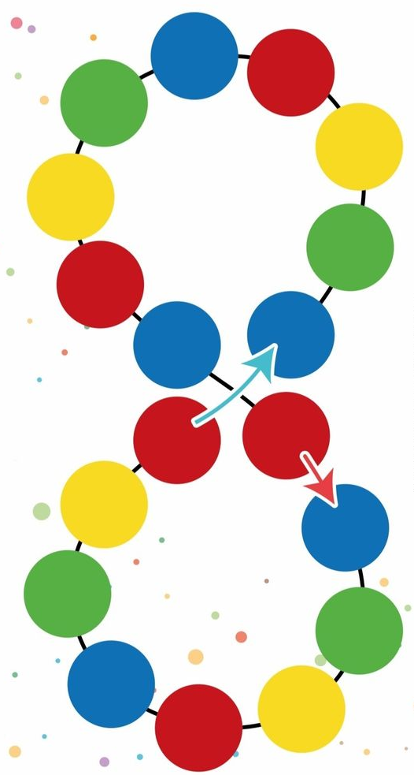  На цвет – делай жест,  На жест – назови цвет. | муниципальное дошкольное образовательное автономное учреждение «Детский сад №123 «Гармония»  комбинированного вида г. Орска  ГМО учителей логопедов/дефектологов г.Орска  мастер – класс:  «Хромотерапия с элементами  телесной перкуссии как  эффективные практики  в работе учителя-логопеда  с дошкольниками с ОВЗ»  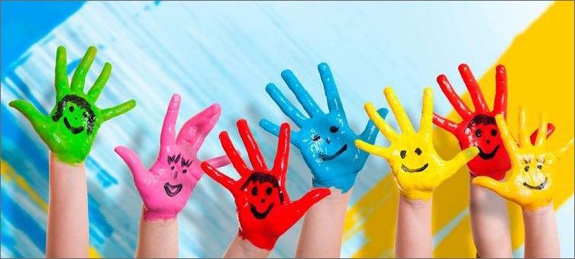  Подготовила: учитель - логопед  первой квалификационной категории  Курганова Марина Юрьевна  Январь 2024 г.
  Цветотерапия  - это метод нетрадиционной медицины, при котором используется воздействие цветовой гаммы на психоэмоциональное состояние, на самочувствие, это эффективный  метод воздействия цветом на наш организм с целью восстановления его нормальной жизнедеятельности.  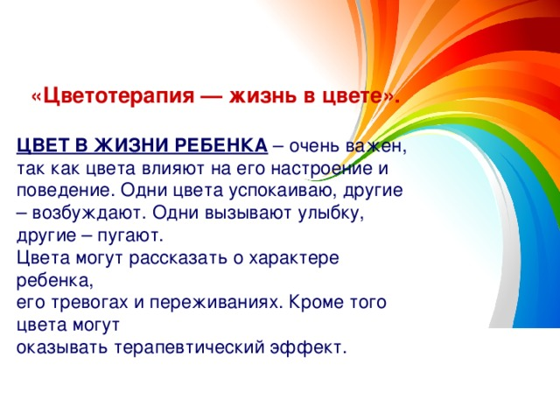  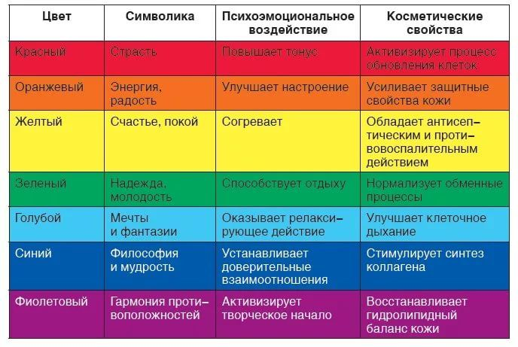 | «Коврик фантазий»  Развитие психических процессов: (внимания, памяти, мышления)  1) «Запоминайка» речеслуховая память и автоматизация звука «Ш»  -положи на красный шишку, на зеленый шапку, на коричневый шайбу, скажи в том же порядке. Усложняем или упрощаем задания, ориентируясь на ребенка.  2) «Что не так?» все одинаковые картинки лежат на фиолетовом цвете, а одна лежит на зеленом. Проговариваем все слова, что нарисованы на фишках? Посмотри внимательно и скажи, что не так?  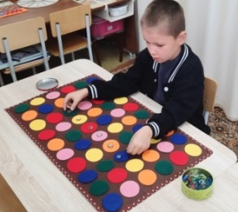  На формирование крупной и мелкой моторики:  «Разложить камушки на круги»  Добавить ориентировку по цвету, сначала  на фиолетовые, затем на зеленые и т.д. Раскладываем обеими руками одновременно. Далее в том же порядке убираем камушки. Старшим дошкольникам можно усложнить, попросив собирать все камушки в кулачок. Одновременно можно проговаривать звуки, слоги, слова (на поставленный звук).  На умение ориентироваться на плоскости и в пространстве  1) -По верхнему ряду положи рыбу (проговаривай)  -По нижнему ряду положи робота (проговаривай)  -Слева положи раков (проговаривай)  -Справа положи руки (проговаривай) и т.д.  2) Предложить ребенку ориентироваться по слову:  -возьми фишку в правом верхнем углу, скажи, что там нарисовано;  - возьми фишку в нижнем левом углу, скажи, что там нарисовано и т.д.  На формирование первоначальных навыков чтения и звукового анализа  1) «Собери и прочитай слоги»  - собери или закрой или переверни фишки с черных кругов и прочитай на них слоги (ША, ША,…) и т.д  2)«Какой звук?» на коврографе разложить изученные буквы гласные и согласные. Предложить ребенку цветными синими или красными смайликами закрыть каждую букву, гласные красными смайликами, согласные синими смайликами.

